暨南大学本科实验报告专用纸
课程名称 计算机视觉实验 成绩评定
实验项目名称 基于 OpenCV 的局部特征检测、描述与图像匹配
指导教师 赵乘骥 实验项目类型 仿真 实验地点 教108
学生姓名 李智阳 学号 2023100066 组号 无
学院 国际能源学院 系 专业 自动化
实验时间2026年4月24日下午～4月24日下午温度24℃湿度 73%
- 实验目的
1.理解图像特征点、特征描述子的作用与意义，掌握 ORB 算法的原理与使用流程。
2.实现基于ORB的关键点检测、二进制描述子生成、暴力匹配，完成模板与场景图像的特征匹配。
3.使用RANSAC算法剔除错误匹配点，提升匹配结果的鲁棒性。
4.基于单应矩阵（Homography）实现目标定位，在场景图像中准确框选出目标物体位置。
5.对比ORB与SIFT算法在匹配效果、内点比例、运行速度、稳定性上的差异。
6.完成ORB参 nfeatures对比实验，分析参数对关键点数量、匹配效果、定位结果的影响。
7.理解几何变换在图像匹配与目标定位中的作用，掌握完整特征匹配 pipeline。
8.完成本次课程实验报告。
- 实验原理
1. 特征点是图像中角点、边缘交点、纹理突变点等具有辨识度的点；描述子是对特征点邻域信息编码得到的向量，用于特征匹配。ORB为二进制描述子，SIFT为浮点型描述子。
2. 对于ORB算法，由FAST角点检测+带方向的BRIEF二进制描述子组成，具有旋转不变性，匹配使用汉明距离，速度快、资源占用低。
3. 对于SIFT算法，基于尺度空间极值点检测，生成128维浮点描述子，对旋转、尺度、光照更鲁棒，匹配使用L2距离，常配合KNN与Lowe比率测试。
4. 对于RANSAC，通过迭代估计几何模型，自动区分内点与外点，大幅提升单应矩阵估计的稳定性。
5. Homography是3×3 矩阵，描述同一平面在两个视角下的投影映射关系，可将模板图像的角点投影到场景图，实现目标定位。
- 实验内容
任务一：使用OpenCV的ORB算法检测两幅图像中的关键点和描述子。
任务二：使用ORB描述子对两幅图像进行特征匹配。
任务三：使用匹配点估计单应矩阵 Homography，并利用RANSAC剔除错误匹配。
任务四：使用估计出的Homography，将box.png的四个角点投影到box_in_scene.png中，并画出目标物体的位置。
任务五：改变ORB的 nfeatures 参数，观察匹配效果变化。
选做：如果本机OpenCV支持SIFT，可以完成SIFT对比实验。
- 实验步骤
①在Ubuntu系统中进入实验目录。
②创建Python脚本文件，编写ORB、SIFT特征匹配与定位代码。
③准备模板图像box.png与场景图像box_in_scene.png。
④激活虚拟环境：source /home/lzy/cv-course/.venv-basic/bin/activate。
⑤运行程序，依次完成ORB基础匹配、RANSAC、目标定位。
⑥运行ORB与SIFT对比实验，记录各项指标。
⑦运行nfeatures参数对比实验，输出表格与匹配图。
⑧保存匹配结果、定位结果图片，整理实验数据并撰写分析。
- 实验结果分析
任务一：
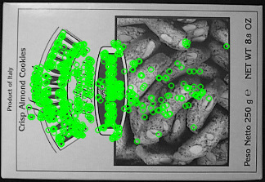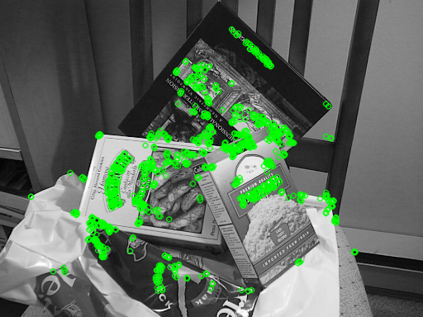
（结果对比图）
其中，box.png中的关键点数量为865，box_in_scene.png关键点数量为1000，描述子维度为32个。
任务二：
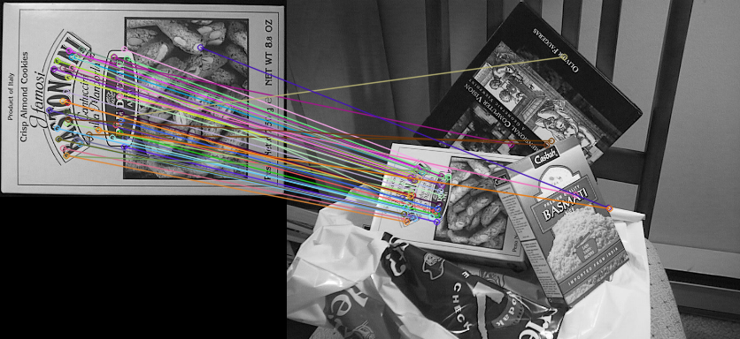
其中，总匹配数量为287，初始匹配存在误匹配，多来自重复纹理、相似区域与背景干扰。
任务三：
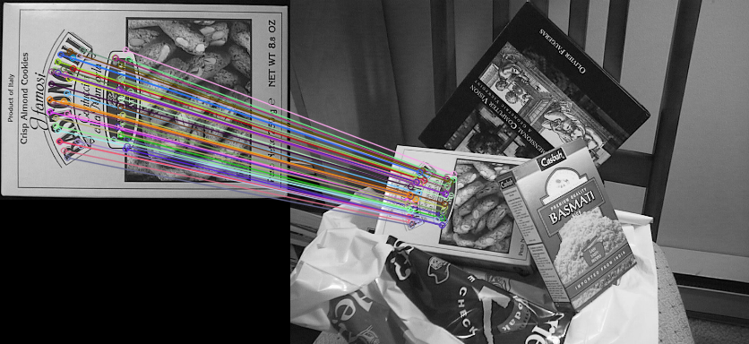
分析：经RANSAC剔除后，内点几何一致性显著提升，匹配连线更合理，需要提交的数据如下图，其中，内点比例为18%：
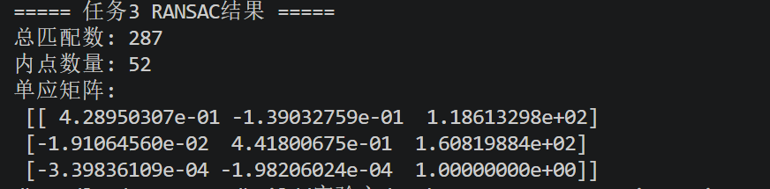
任务四：
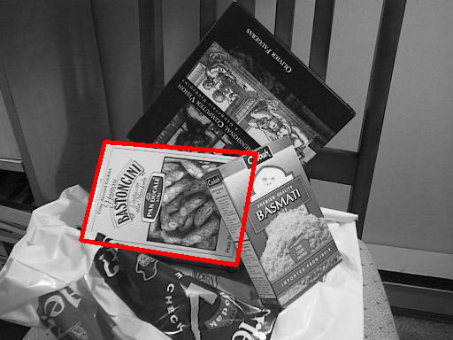
分析：任务四通过 ORB/SIFT 特征匹配与 RANSAC 估计得到的单应矩阵 H，将 box.png 的四个角点透视投影到场景图像 box_in_scene.png 中，最终绘制的四边形边框能够准确、完整地包围住目标饼干盒，未出现明显的错位或变形。
任务五：
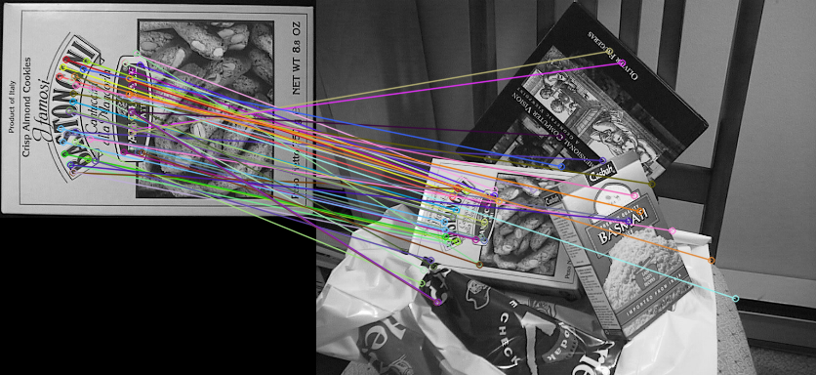
（n=500时匹配结果）
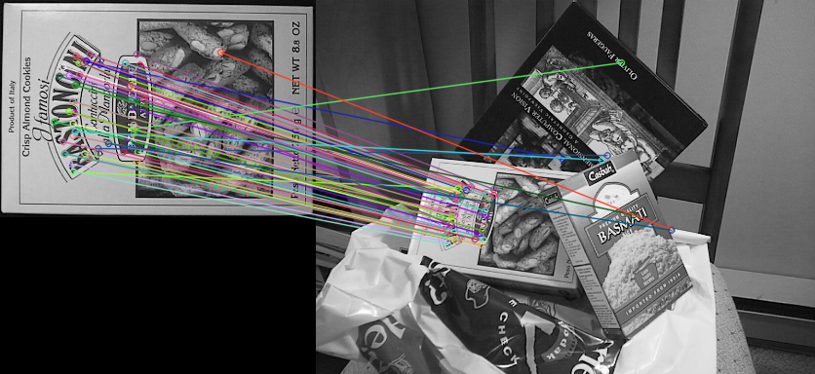
（n=1000时匹配结果）
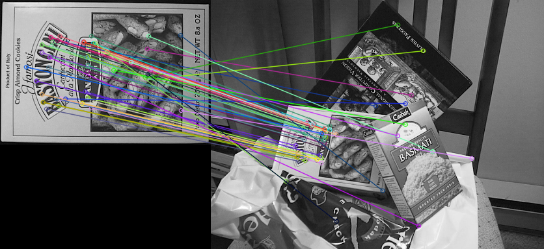
（n=2000时匹配结果）
nfeatures | 模板图关键点数 | 场景图关键点数 | 匹配数量 | RANSAC 内点数 | 内点比例 | 是否成功定位
500 | 453 | 500 | 148 | 32 | 0.2162 | 是
1000 | 865 | 1000 | 287 | 52 | 0.1812 | 是
2000 | 1589 | 1999 | 511 | 63 | 0.1233 | 否
分析：nfeatures 越大，检测到的关键点数量越多，初始匹配数通常越多。但内点比例不一定随 nfeatures 增大而提升，过多特征会引入噪声点。适中参数（如 1000）可在速度与精度间取得较好平衡。
选做：
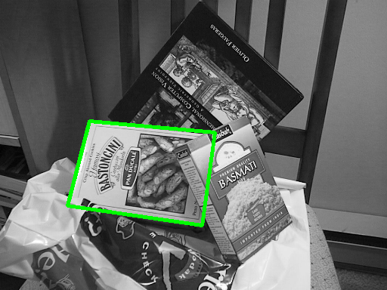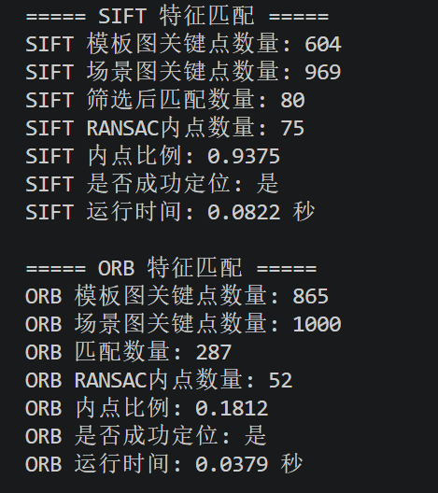
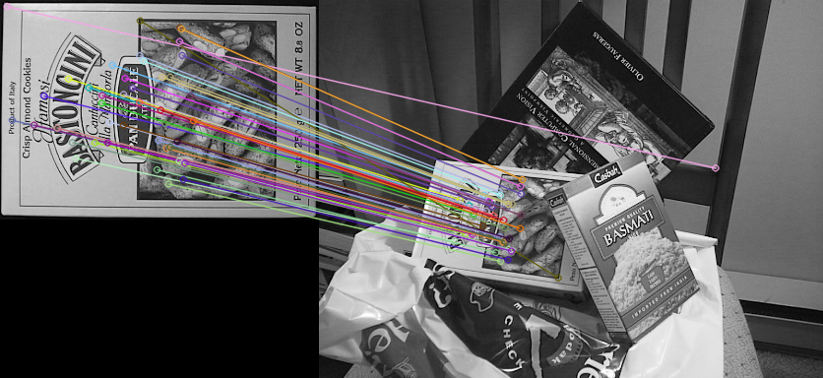
方法 | 匹配数量 | RANSAC 内点数 | 内点比例 | 是否成功定位 | 运行速度主观评价
ORB | 287 | 52 | 0.1812 | 是 | 快
SIFT | 80 | 75 | 0.9375 | 是 | 慢
分析：ORB速度极快，二进制描述子 + 汉明距离匹配高效，但误匹配较多，内点比例偏低。SIFT速度较慢，但描述子区分度高，匹配质量好，内点比例高，鲁棒性更强。相同场景下，SIFT更稳定，ORB更适合实时性要求高的场景。
- 实验心得体会
通过本次实验，我真正理解了局部特征检测、描述、匹配的完整流程。以前只知道特征点和匹配是“找对应点”，现在清楚了关键点负责定位、描述子负责识别、RANSAC负责去噪、单应矩阵负责定位的整套逻辑。
在调试过程中，我发现初始匹配图很乱，但经过RANSAC后立刻变得整齐，直观感受到几何约束的重要性。对比ORB与SIFT时，我也体会到算法设计的取舍：ORB追求速度，SIFT 追求精度。调整nfeatures时，我明白了参数并不是越大越好，合适的阈值才能让系统更稳定。
这次实验让我把课堂上的透视变换、单应矩阵、RANSAC等理论和实际代码结合起来，不仅学会了使用OpenCV做特征匹配，也理解了它在目标检测、图像拼接 等场景的实际用途，收获很大。

